科目：初三數學 單元：旋轉與中心對稱 類型：課堂講義
姓名：＿＿＿＿＿＿ 班別：＿＿＿＿＿＿ 學號：＿＿＿＿＿＿ 日期：＿＿＿＿＿＿
一、圖形的旋轉
把一個圖形繞著某一點轉動一個角度，叫做旋轉。旋轉的三要素：旋轉中心、旋轉方向、旋轉角。
旋轉的性質：① 對應點到旋轉中心的距離相等；② 每一對對應點與旋轉中心連線的夾角都等於旋轉角；③ 旋轉前後的圖形全等（形狀、大小不變）。
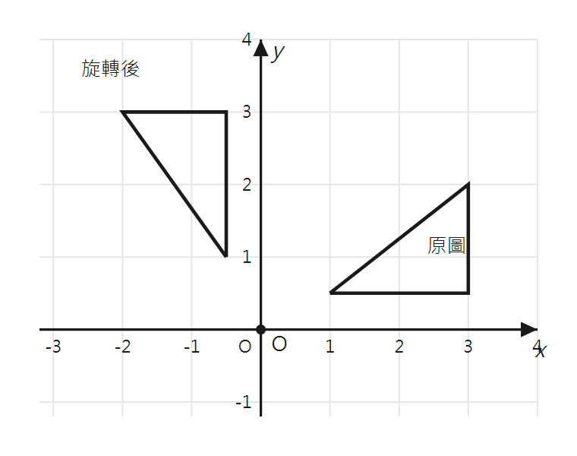
圖：△繞點 O 旋轉 90°
二、中心對稱
把一個圖形繞某一點旋轉 180°，如果能與另一個圖形重合，就說這兩個圖形關於這點成中心對稱，這點叫對稱中心。
中心對稱的性質：對稱點的連線都經過對稱中心，並且被對稱中心平分。特別地，點 (x, y) 關於原點的對稱點是 (−x, −y)。
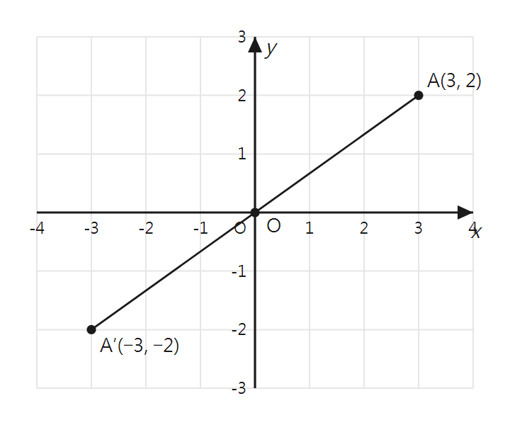
圖：A(3, 2) 與 A′(−3, −2) 關於原點 O 中心對稱
三、範例
① 點 A(3, 2) 關於原點 O 的對稱點是 A′(−3, −2)。
② 把點 P(−1, 4) 繞原點旋轉 180°（即關於原點對稱），得到 P′(1, −4)。
接下來請拿本單元《課堂練習》，完成練習 A、B、C。

